Продажа оборудования профессиональной ароматизации в Хабаровске
Наименование | Вид | Цена, руб.
Aroma 20 (до 20 кв.м., картридж 100 мл) | 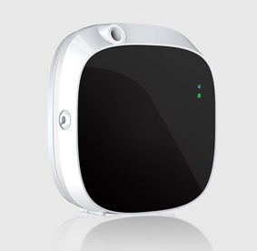 | 9 000
Aroma 40 (до 40 кв.м., картридж 100 мл) | 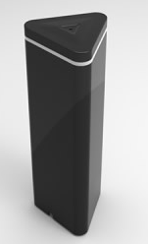 | 19 500
Aroma 150 (до 150 кв.м., картридж 150мл) | 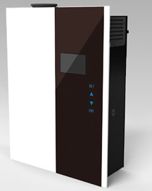 | 29 500
Aroma 300 (до 300 кв.м., картридж 500мл) |  | 36 500
Aroma 700 (до 700 кв.м., картридж 1000мл) |  | 43 500
Aroma 1500 (до 1500 кв.м., картридж 5л) (под заказ) | 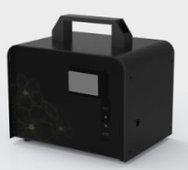 | 53 500
Арома-картридж 100 мл |  | 3 000 (2 500 третий и последующий при единовременной покупке)
Арома-картридж 150 мл |  | 4 000 (3 500 третий и последующий при единовременной покупке)
Арома-картридж 500 мл |  | 9 000 (8 000 третий и последующий при единовременной покупке)
Арома-картридж 1000 мл |  | 15 000 (14 000 третий и последующий при единовременной покупке)
Арома-картридж 5 л |  | 55 000 (под заказ)

Аренда оборудования с арома-картриджем
Наименование | 1 месяц, руб. | 1 неделя, руб. | 1 день, руб.
Aroma 40 (до 40 кв.м.) | 4 500 | 3 000 | 1 500
Aroma 150 (до 150 кв.м.) | 7 500 | 5 000 | 2 500
Aroma 300 (до 300 кв.м.) | 12 000 | 8 000 | 4 000
Aroma 700 (до 700 кв.м.) | 19 000 | 13 000 | 6 500
В стоимость аренды оборудования входит:
1. Оборудование с гарантией на весь срок использования.
2. Консультирование, установка оборудования и замена (по окончанию арома-жидкости) арома-картриджа.
3. Жидкостный аромат на все время аренды.
Три дня, с возможностью проверки 3-ех разных ароматов – БЕСПЛАТНО!
ИП Грехов Андрей Валентинович, тел. +7(914)170-8-170, эл. почта market_aroma@mail.ru,
сайт: www. aroma-centre.ru

